Рекомендации по использованию в образовательном процессе
учебного пособия «Всемирная история c древнейших времен до конца XVIII в.» для 10 класса учреждений общего среднего образования

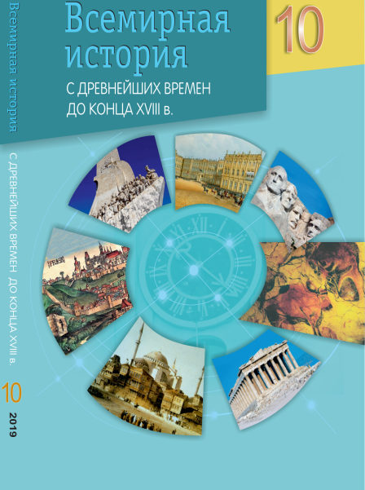
К 2020/2021 учебному году издано новое учебное пособие «Всемирная история c древнейших времен до конца XVIII в.» для 10 класса учреждений общего среднего образования с русским (белорусским) языком обучения (с электронным приложением для повышенного уровня) под редакцией кандидата исторических наук доцента А.А. Прохорова (Минск, 2019).
Содержание учебного пособия охватывает основные события всемирной истории с древнейших времен до конца XVIII в. Пособие состоит из введения и трех разделов, посвященных истории цивилизаций Древнего мира, Средневековья, первого периода Нового времени (ХVІ–ХVІІІ вв.).
Новое учебное пособие соответствует требованиям, предъявляемым к учебникам нового поколения. В нем представлен минимально необходимый и достаточный материал для обучения учебному предмету. Учебный материал в полной мере соответствует учебной программе и достаточен для получения отметок, соответствующих пятому уровню усвоения учебного материала.
Содержание учебного пособия направлено на реализацию требований к организации образовательного процесса по всемирной истории в 10 классе (в соответствии с учебной программой) и позволяет организовать следующие виды учебно-познавательной деятельности учащихся:
работу с исторической картой как источником информации;
анализ исторических источников разных видов;
самостоятельное составление обобщающих и сравнительных таблиц, схем, гексов, ментальных карт;
решение познавательных и проблемных задач;
работу с источниками социально-исторической информации разных видов;
выполнение заданий поискового, исследовательского характера.
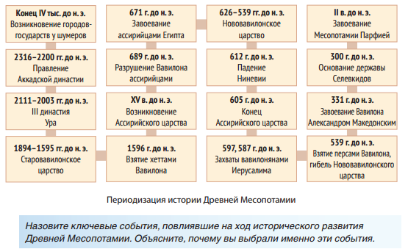
Разные формы предъявления учебного материала в учебном пособии (таблицы, схемы, иллюстрации, карты и др.) позволяют учить учащихся работать с разными источниками исторической информации: находить нужную информацию; анализировать и интерпретировать ее, оценивать и использовать для решения поставленной задачи.
На первом учебном занятии учителю необходимо обратить внимание учащихся на особенности оформления учебного материала в пособии. Даты и понятия, определения которых необходимо знать, названия произведений искусства и литературы, которые нужно запомнить, в тексте выделены полужирным курсивом. Светлым курсивом выделены важные понятия, даты значимых событий и фамилии исторических личностей, жизнь и деятельность которых требуют осмысления.
Для того, чтобы учащиеся могли лучше ориентироваться в учебном пособии, авторами разработан простой и понятный навигационный аппарат (условные обозначения):
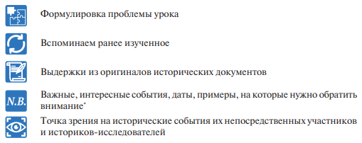

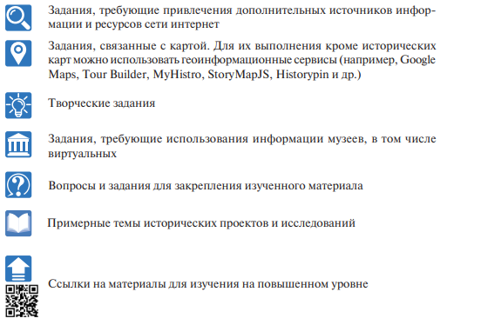

Изучение каждого нового раздела учебного пособия рекомендуется начать с анализа хронологической таблицы, приведенной в учебном пособии. Хронологическая таблица позволит учащимся актуализировать и систематизировать знания по теме. Так, например, можно предложить учащимся задание, направленное на характеристику периода истории с древнейших времен до появления первых империй.

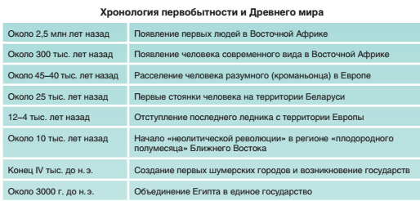
При обобщении изученного материала также можно использовать хронологическую таблицу. Пример задания: «Назовите наиболее значимые события периода первобытного общества и Древнего мира. Обоснуйте свой выбор». Кроме того, хронологическая таблица позволит выявить внутренние связи, сущность событий, тенденции или перспективу исторического процесса. Для этого необходимо усложнить хронологическую таблицу и предложить учащимся добавить столбец «Итоги событий» или «Результат».
Применение подобных таблиц на учебных занятиях и составление их учащимися самостоятельно помогает не только закрепить в памяти даты и последовательность событий, но и позволяет показать связь между событиями. Анализ хронологической таблицы помогает осмыслению исторической перспективы, связей между фактами.
Каждый параграф учебного пособия начинается постановкой проблемы, которую нужно решить в процессе изучения темы. Например:

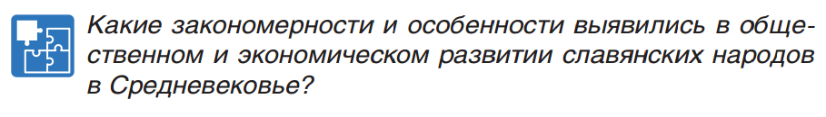
Затем вниманию учащихся предлагаются вопросы и задания рубрики «Вспоминаем ранее изученное», которые позволяют актуализировать необходимые знания. Например:

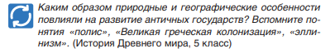

В учебном пособии большое внимание уделяется работе с историческими источниками. Отрывки исторических источников снабжены вопросами и заданиями:

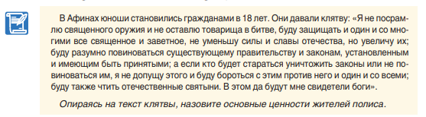

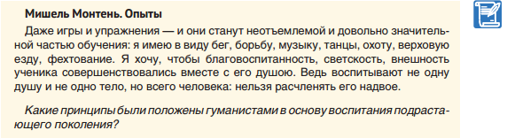
Начиная работу с рубрикой «N.B.», целесообразно обратить внимание учащихся, что аббревиатура N.B. (лат. nota bene – заметь хорошо) использовалась в средневековых рукописях для привлечения внимания, она указывает на особую важность того, что ей обозначено. В этой рубрике представлены важные даты и события, исторические примеры, на которые необходимо обратить внимание.

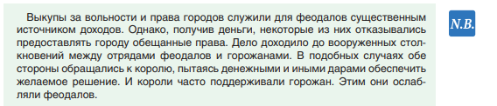
Содержание рубрики «Точка зрения», в которой приведены мнения, взгляды на исторические события как их непосредственных участников, так и историков-исследователей, позволяет, проанализировав различные версии и оценки прошлого, сопоставив и критически рассмотрев их, выяснить, что лежит в основе тех или иных взглядов. Это помогает определить собственное отношение к историческим событиям и их участникам. Например:

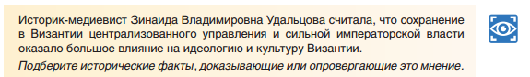

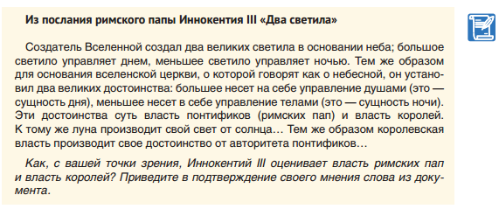

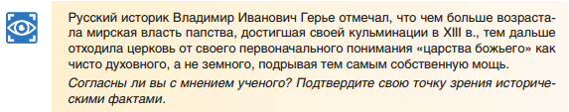

В учебном пособии предусмотрены вопросы и задания, направленные на поиск исторической информации, ее анализ, проведение исторического исследования.

Пример заданий, требующих привлечения дополнительных источников информации и ресурсов сети Интернет:

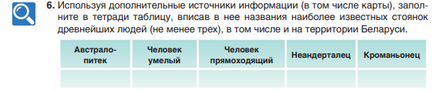
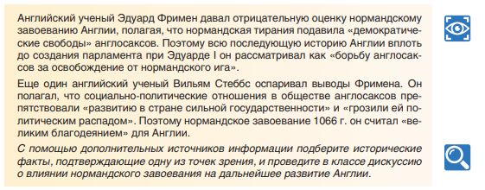
Задания, направленные на работу с исторической картой, обозначены специальным знаком.

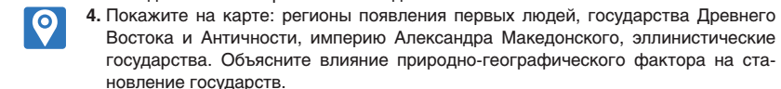
Для их выполнения, наряду с историческими картами, можно использовать геоинформационные сервисы (например, Google Maps, Tour Builder, MyHistro, StoryMapJS, Histоrypin и др.). Так, выполняя задание на с. 117 учебного пособия, можно создать карту при помощи сервиса Google Maps.
В учебном пособии предложены задания творческого характера. Например:
Подготовьте презентацию (буклет, лэпбук) с примерами, посвященную архитектуре (живописи) одного из стилей XVII в.
Используя дополнительные источники информации, составьте свое описание храма Святой Софии и проведите виртуальную экскурсию для одноклассников.
Используя отрывок из документа «Повесть временных лет» о торговом пути «из варяг в греки» (с. 119 учебного пособия) и карту (с.118 учебного пособия), составьте путеводитель для купцов IХ в. по торговому пути «из варяг в греки». Включите в него краткую информацию о самом пути, о городах, стоящих по пути, возможностях торговли и т. д.
Используя дополнительные источники информации, в том числе ресурсы сети интернет, подберите фотографии, иллюстрации, доказывающие, что большое влияние на культовое зодчество славянских народов оказали западноевропейские и византийские традиции. Представьте результат своей работы в виде каталога (презентации, буклета) или фотовыставки с описанием архитектурных памятников. Используйте «Паспорт архитектурного объекта» (для работы с ним обратитесь к памятке, размещенной на электронном образовательном ресурсе).
Представьте, что вы пишете книгу (составляете каталог) о западноевропейской архитектуре (искусстве) эпохи Средневековья. Разработайте развернутый план книги и ее обложку. Какую фотографию вы сделаете основной на обложке? Почему?
При этом нужно помнить, что творческие задания не являются обязательными для выполнения всеми учащимися, а у учителя есть возможность выбрать наиболее интересные творческие задания, соответствующие познавательным возможностям учащихся.
Учебное пособие содержит задания, требующие использования информации музеев, в том числе виртуальных. Например:
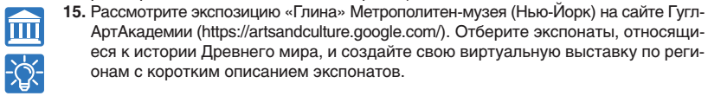
Учебное пособие содержит информацию, представленную в разнообразных формах: схемы, таблицы, карты и т. д., содержание которых в учебном тексте не пересказывается, они содержат дополнительные сведения, необходимые для решения учебной задачи. Например:
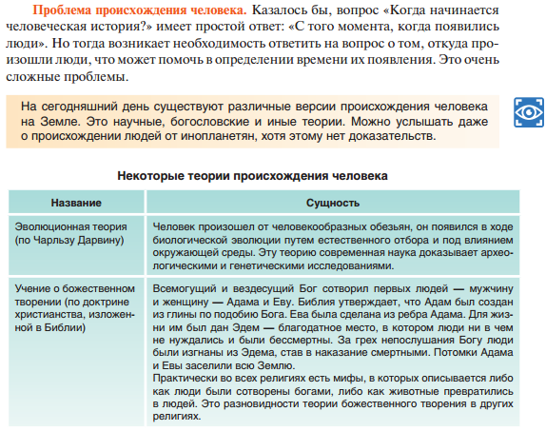
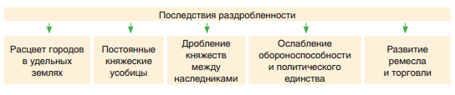
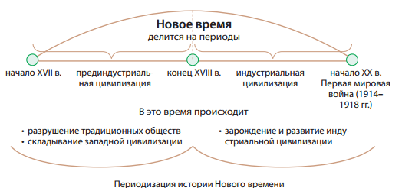

Кроме этого учебное пособие содержит ряд заданий, направленных на развитие умений извлекать информацию, представленную в различных формах. Например:
Составьте схему (ментальную карту, гексы), структурирующую знания о хозяйственных занятиях народов древневосточных цивилизаций.
Заполните в тетради таблицу, записав в нее по 3–4 наиболее важных события первого периода истории Нового времени. Объясните свой выбор.
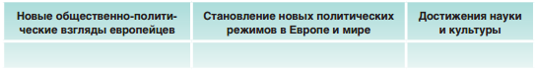
Переведите в ментальную карту информацию, представленную в таблице «Культурные достижения средневековых цивилизаций Азии» на с. 154. Выберите заинтересовавшую вас тему и составьте по ней презентацию, плакат или инфографику.
Объясните причины появления государств с восточной деспотией, используя учебный материал и схему
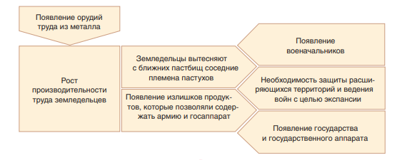

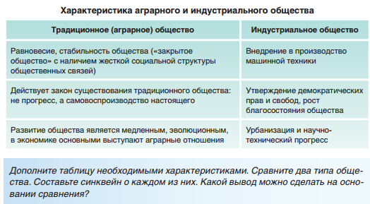

В учебном пособии впервые использована гексагональная схема «Основные черты восточных деспотий» (с. 36). К гексам предлагается задание: «Какое определение понятию «восточная деспотия» вы бы дали для словаря исторических терминов? Сравните его с определением, приведенным в словаре учебного пособия». Это новый вид схемы для учащихся, поэтому учителю необходимо объяснить, как работать с готовыми гексами и как их составлять.
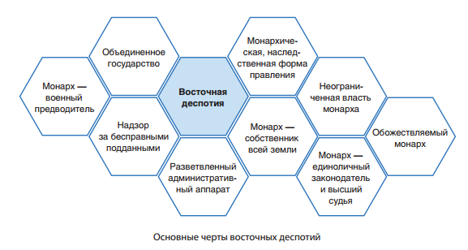
Гекс (hexagon) представляет собой шестиугольную карточку. Использование на уроках истории таких карточек способствует развитию у учащихся умений выбирать, устанавливать приоритеты, классифицировать.
Этот прием позволяет учащимся проявить творческий подход в организации своей познавательной деятельности. Содержание каждого гекса – это в некотором смысле формализованные знания по определенному аспекту. Каждый гекс соединяется с другим благодаря терминологическим или событийным связям. Такой прием предусматривает выделение учащимися ключевых фрагментов информации. Задача учащихся при использовании гексов – организовать их по категориям. При этом шестиугольники располагаются рядом в таком порядке, чтобы выделить связи между описанными явлениями. Затем эти группы карточек наклеиваются на бумагу или рисуются на бумаге, а также могут размещаться на доске при помощи магнитов, что позволяет выработать схему, подписать заголовки для различных категорий, стрелками обозначить взаимосвязи, выделить основные линии схемы.
Варианты использования гексов на уроках всемирной истории могут быть следующими:
1. Учащиеся получают учебный материал, подготовленный заранее учителем, «записанный» при помощи гексов, из которых им нужно собрать пазл. Или же это может быть набор фактов, дат, персоналий, из которого нужно составить (создать в тетради) гексагональную схему.
2. Гексы также могут быть незаполненными, чтобы учащиеся могли высказать свое мнение по заданной проблеме. В таком случае учебной задачей является прибавление пунктов в каждой из категорий по мере работы над темой. Например:
Определите истоки Нового времени. Заполните гексы:
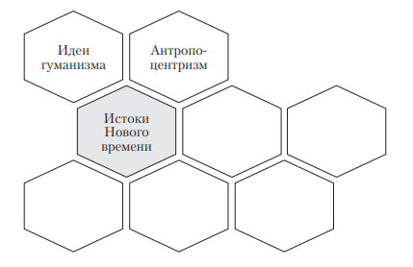
Определите факторы, обусловившие специфику хозяйственной деятельности славянских народов в период Средневековья.
Запишите в виде гексагональной схемы факторы, способствовавшие формированию капиталистических отношений.
3. Можно использовать гексы для работы в группах: каждая получает шестиугольники, заполняет их. Затем группы обмениваются друг с другом. Задача каждой из них – собрать гексы и объяснить полученный результат.
4. Гексы могут быть с изображениями, из которых учащиеся складывают коллаж. Такой вариант хорош для изучения тем по истории культуры.
5. Также можно предложить учащимся выделить цветом наиболее важные или интересные факты в каждой из категорий, затем объяснить свой выбор всему классу.
6. По гексам учащиеся могут составлять рассказ или короткое эссе.

В учебном пособии максимально использованы возможности визуального ряда – иллюстрации, картосхемы, схемы, фотографии, репродукции картин, фото. Иллюстрации в учебном пособии вписаны в общий контекст учебного материала, организовывают усвоение текстового материала, облегчают его понимание и практическое использование. Например:
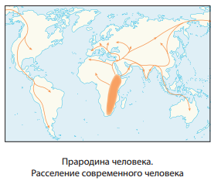 | 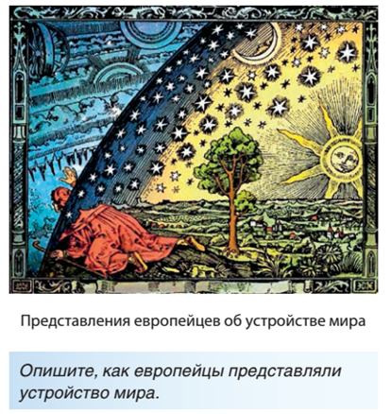
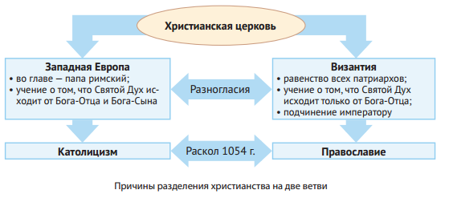
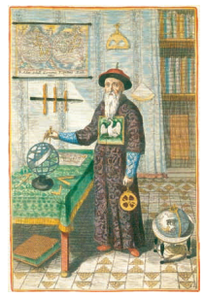
Отец Адам Шалль фон Белль, немец, мандарин первого ранга. Иллюстрация из книги Афанасия Кирхера. 1667 г.

Какие детали портрета указывают на интересы Адама Шалль фон Белля? Как художник изобразил смешение европейской и китайской культур?

После каждого раздела предусмотрено обобщение, которое позволит подвести итоги изучения исторического периода. Вопросы и задания направлены на работу по конкретизации понятий; локализации исторических событий и процессов на исторической карте; характеристике деятельности государственных деятелей, деятелей науки и культуры; анализу, характеристике и сравнению исторических событий и явлений; анализу исторических источников.
Алгоритм выполнения заданий по работе с историческим документом, картиной, написанию эссе, созданию ментальной карты представлен в памятках в конце учебного пособия.
Для реализации компетентностного подхода на уроках всемирной истории в 10 классе необходимо учитывать современные образовательные тренды (обучение по модели «перевернутый класс», визуализация учебного материала, медиаобразование, использование сервисов веб 2.0 и др.), сочетать информационно-коммуникационные технологии и проектные методики с традиционными; использовать активные и интерактивные методы обучения.
Наиболее эффективным способом реализации компетентностного подхода в обучении предмету является организация проектной деятельности учащихся. В начале каждого раздела учебного пособия учащимся предлагаются примерные темы проектов и исследований. Например:

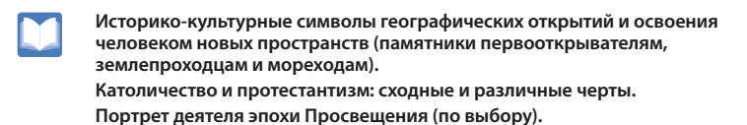

При желании учащийся может выбрать тему проекта из предложенных, либо сформулировать свою тему и начать проектную (исследовательскую) работу.
Учебное пособие «Всемирная история c древнейших времен до конца XVIII в.» содержит параграфы для обучения истории на базовом уровне. Материалы для повышенного уровня размещены на ресурсе «Профильное обучение» (http://profil.adu.by). Обучение на повышенном уровне предполагает усвоение содержания исторического образования, которое включает в себя базовый уровень изучения учебного предмета с углублением его содержания. Изучение истории на повышенном уровне является важной основой для профильной подготовки учащихся, которая направлена на удовлетворение их познавательных потребностей и обеспечение выбора будущей профессиональной деятельности. Те вопросы, для изучения которых необходимо перейти к электронному приложению, обозначены специальным знаком-символом и снабжены QR-кодом. Например:
